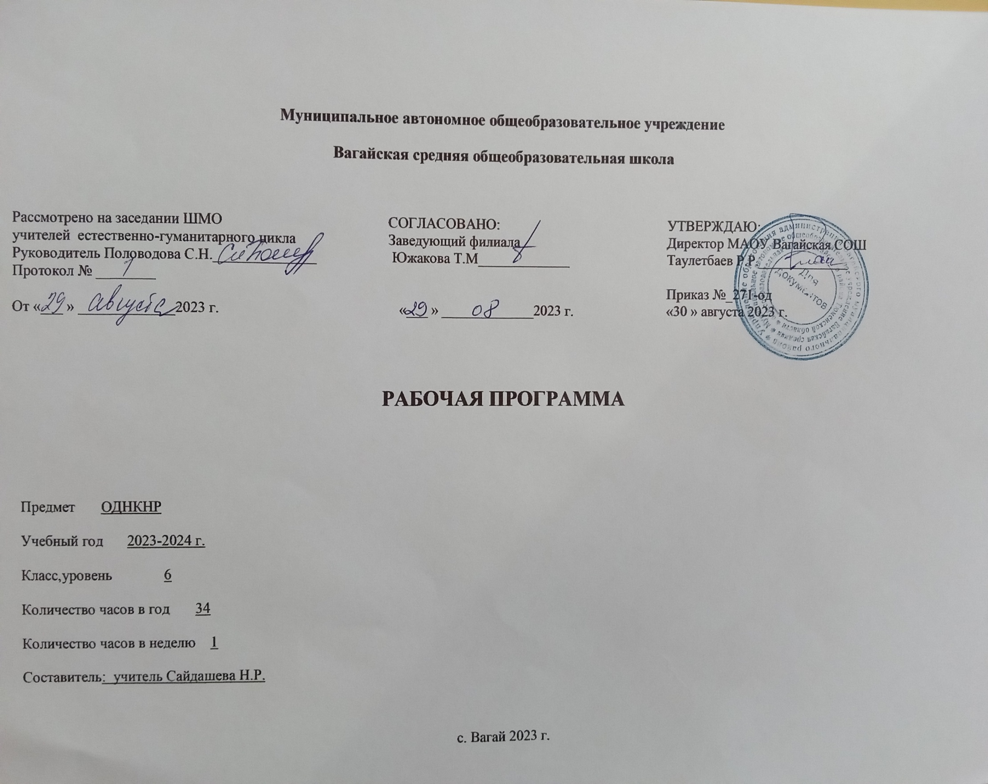

Содержание учебного предмета «Основы духовно-нравственной культуры народов России»

Введение. Что вы уже знаете о духовно-нравственной культуре народов России
Что такое культура общества, что такое индивидуальная культура человека. Интеллектуальные, нравственные, художественные ценности российской культуры. Истоки возникновения культуры. Влияние традиций и религиозных идей на развитие культуры.
Человек – носитель и творец культуры. Деятели науки, литературы, живописи, музыки, архитектуры, театра и их вклад в развитие российской культуры. Деятели науки, литературы, живописи, музыки, архитектуры, театра Тюменской области и их вклад в развитие российской культуры.

Раздел I. Религия и культура
Роль религии в развитии культуры. Вклад религии в развитие материальной и духовной культуры общества. Примеры интеллектуальных, нравственных, художественных культовых ценностей культуры. Представления о сотворении мира в разных религиях.
Культурное наследие христианской Руси. Влияние принятия христианства на развитие общества и становление культуры народа. Христианская вера и образование в Древней Руси. Великие князья Древней Руси и их влияние на развитие образования. Роль монастырей в развитии образования. Традиции православной религии в воспитании детей. Художественные ценности христианства. Православный храм как культовое произведение архитектуры. Икона – художественное произведение. Духовная музыка. Богослужебное пение. Колокольный звон. Особенности православного календаря. Православные праздники.
Культура ислама. Возникновение ислама. Ислам в России. VII–XII века – золотое время исламской культуры. Успехи науки и образования. Мечеть – архитектурный шедевр, ценность исламской и мировой культуры. Роль мечети в развитии культуры и образования мусульман. Традиции ислама в воспитании детей. Вклад мусульманской литературы в сокровищницу мировой культуры. Декоративно-прикладное искусство народов, исповедующих ислам. Орнамент, каллиграфия в искусстве ислама. Исламский календарь. Мусульманские праздники. Иудаизм и культура. Возникновение иудаизма.
Иудаизм в России. Тора – Пятикнижие Моисея. Иудейская история в произведениях живописи. Мифы, легенды о сотворении мира. Синагога
– дом окнами на Восток, прообраз мироздания, молельный дом евреев. Еврейский календарь. Праздники в иудаизме. Культурные традиции буддизма. Возникновение буддизма. Распространение буддизма в России. Буддийские монастыри – очаги культуры, буддийские школы для детей. Жизнь буддийских монахов. Разнообразие и особенности буддийских культовых сооружений. Искусство танка. Буддийский календарь. Буддийские праздники.
Религии, которые исповедуют жители Тюменской области.

Раздел II. Как сохранить духовные ценности
Забота государства о сохранении духовных ценностей. Конституционные права граждан на свободу исповедования. Трудные периоды в истории религий. Расцвет традиционных религий России.
Хранить память предков. Уважение к труду, обычаям, вере предков. Примеры благотворительности из российской истории. Известные меценаты России.

Раздел III. Твой духовный мир
Что составляет твой духовный мир. Взгляды человека на мир. Интересы, склонности, убеждения человека. Культура человека и его образованность. Влияние образования на повышение уровня культуры. Расширение представлений об истории, научных открытиях, событиях общественной жизни. Эмоциональное отношение к окружающему миру, проявление чувств. Развитие в себе чувства прекрасного, желание общаться с природой, произведениями искусства. Культура поведения человека. Этикет в разных жизненных ситуациях. Нравственные качества человека.
Обобщающие уроки.

Планируемые результаты освоения учебного предмета ОДНКНР
Рабочая программа сформирована с учетом рабочей программы воспитания, призвана обеспечить достижение личностных результатов:
Личностные результаты
Готовность обучающихся руководствоваться системой позитивных ценностных ориентаций и расширение опыта деятельности на ее основе и в процессе реализации основных направлений воспитательной деятельности, в том числе в части:
- Гражданского воспитания: готовность к выполнению обязанностей гражданина и реализации его прав, уважение прав, свобод и законных интересов других людей; активное участие в жизни семьи, организации, местного сообщества, родного края, страны; неприятие любых форм экстремизма, дискриминации; понимание роли различных социальных институтов в жизни человека; представление об основных правах, свободах и обязанностях гражданина, социальных нормах и правилах межличностных отношений в поликультурном и многоконфессиональном обществе; представление о способах противодействия коррупции; готовность к разнообразной совместной деятельности, стремление к взаимопониманию и взаимопомощи, активное участие в школьном самоуправлении; готовность к участию в гуманитарной деятельности (волонтерство, помощь людям, нуждающимся в ней).
- Патриотического воспитания: осознание российской гражданской идентичности в поликультурном и многоконфессиональном обществе, проявление интереса к познанию родного языка, истории, культуры Российской Федерации, своего края, народов России; ценностное отношение к достижениям своей Родины – России, к науке, искусству, спорту, технологиям, боевым подвигам и трудовым достижениям народа; уважение к символам России, государственным праздникам, историческому и природному наследию и памятникам, традициям разных народов, проживающих в родной стране.
- Духовно-нравственного воспитания: ориентация на моральные ценности и нормы в ситуациях нравственного выбора; готовность оценивать свое поведение и поступки, поведение и поступки других людей с позиции нравственных и правовых норм с учетом осознания последствий поступков; активное неприятие асоциальных поступков, свобода и ответственность личности в условиях индивидуального и общественного пространства.
- Эстетического воспитания: восприимчивость к разным видам искусства, традициям и творчеству своего и других народов, понимание эмоционального воздействия искусства; осознание важности художественной культуры как средства коммуникации и самовыражения; понимание ценности отечественного и мирового искусства, роли этнических культурных традиций и народного творчества; стремление к самовыражению в разных видах искусства.
- Физического воспитания, формирования культуры здоровья и эмоционального благополучия: осознание ценности жизни; ответственное отношение к своему здоровью и установка на здоровый образ жизни (здоровое питание, соблюдение гигиенических правил, сбалансированный режим занятий и отдыха, регулярная физическая активность); осознание последствий и неприятие вредных привычек (употребление алкоголя, наркотиков, курение) и иных форм вреда для физического и психического здоровья; соблюдение правил безопасности, в том числе навыков безопасного поведения в интернет-среде; способность адаптироваться к стрессовым ситуациям и меняющимся социальным, информационным и природным условиям, в том числе осмысляя собственный опыт и выстраивая дальнейшие цели;

умение принимать себя и других, не осуждая; умение осознавать эмоциональное состояние себя и других, умение управлять собственным эмоциональным состоянием; сформированность навыка рефлексии, признание своего права на ошибку и такого же права другого человека.
- Трудового воспитания: установка на активное участие в решении практических задач (в рамках семьи, организации, города, края) технологической и социальной направленности, способность инициировать, планировать и самостоятельно выполнять такого рода деятельность; интерес к практическому изучению профессий и труда различного рода, в том числе на основе применения изучаемого предметного знания; осознание важности обучения на протяжении всей жизни для успешной профессиональной деятельности и развитие необходимых умений для этого; готовность адаптироваться в профессиональной среде; уважение к труду и результатам трудовой деятельности; осознанный выбор и построение индивидуальной траектории образования и жизненных планов с учетом личных и общественных интересов и потребностей.
- Экологического воспитания: ориентация на применение знаний из социальных и естественных наук для решения задач в области окружающей среды, планирования поступков и оценки их возможных последствий для окружающей среды; повышение уровня экологической культуры, осознание глобального характера экологических проблем и путей их решения; активное неприятие действий, приносящих вред окружающей среде; осознание своей роли как гражданина и потребителя в условиях взаимосвязи природной, технологической и социальной сред; готовность к участию в практической деятельности экологической направленности.
- Ценности научного познания: ориентация в деятельности на современную систему научных представлений об основных закономерностях развития человека, природы и общества, взаимосвязях человека с природной и социальной средой; овладение языковой и читательской культурой как средством познания мира; овладение основными навыками исследовательской деятельности, установка на осмысление опыта, наблюдений, поступков и стремление совершенствовать пути достижения индивидуального и коллективного благополучия.
Личностные результаты, обеспечивающие адаптацию обучающегося к изменяющимся условиям социальной и природной среды: освоение обучающимися социального опыта, основных социальных ролей, соответствующих ведущей деятельности возраста, норм и правил общественного поведения, форм социальной жизни в группах и сообществах, включая семью, группы, сформированные по профессиональной деятельности, а также в рамках социального взаимодействия с людьми из другой культурной среды; способность обучающихся к взаимодействию в условиях неопределенности, открытость опыту и знаниям других; способность действовать в условиях неопределенности, повышать уровень своей компетентности через практическую деятельность, в том числе умение учиться у других людей, осознавать в совместной деятельности новые знания, навыки и компетенции из опыта других; навык выявления и связывания образов, способность формирования новых знаний, в том числе способность формулировать идеи, понятия, гипотезы об объектах и явлениях, в том числе ранее не известных, осознавать дефициты собственных знаний и компетентностей, планировать свое развитие; умение распознавать конкретные примеры понятия по характерным признакам, выполнять операции в соответствии с определением и простейшими свойствами понятия, конкретизировать понятие примерами, использовать понятие и его свойства при решении задач (далее – оперировать понятиями), а также оперировать терминами и представлениями в области концепции устойчивого развития; умение анализировать и выявлять взаимосвязи природы, общества и экономики; умение оценивать свои действия с учетом влияния на окружающую среду, достижений целей и преодоления вызовов, возможных глобальных последствий; способность обучающихся осознавать стрессовую ситуацию, оценивать происходящие изменения и их последствия; воспринимать стрессовую ситуацию как вызов, требующий контрмер; оценивать ситуацию стресса,

корректировать принимаемые решения и действия; формулировать и оценивать риски и последствия, формировать опыт, уметь находить позитивное в произошедшей ситуации; быть готовым действовать в отсутствие гарантий успеха.
Метапредметные результаты
Овладение универсальными учебными познавательными действиями:
базовые логические действия: выявлять и характеризовать существенные признаки объектов (явлений); устанавливать существенный признак классификации, основания для обобщения и сравнения, критерии проводимого анализа; с учетом предложенной задачи выявлять закономерности и противоречия в рассматриваемых фактах, данных и наблюдениях; предлагать критерии для выявления закономерностей и противоречий; выявлять дефициты информации, данных, необходимых для решения поставленной задачи; выявлять причинно-следственные связи при изучении явлений и процессов; делать выводы с использованием дедуктивных и индуктивных умозаключений, умозаключений по аналогии, формулировать гипотезы о взаимосвязях; самостоятельно выбирать способ решения учебной задачи (сравнивать несколько вариантов решения, выбирать наиболее подходящий с учетом самостоятельно выделенных критериев);
базовые исследовательские действия: использовать вопросы как исследовательский инструмент познания; формулировать вопросы, фиксирующие разрыв между реальным и желательным состоянием ситуации, объекта, самостоятельно устанавливать искомое и данное; формировать гипотезу об истинности собственных суждений и суждений других, аргументировать свою позицию, мнение; проводить по самостоятельно составленному плану опыт, несложный эксперимент, небольшое исследование по установлению особенностей объекта изучения, причинно-следственных связей и зависимостей объектов между собой; оценивать на применимость и достоверность информацию, полученную в ходе исследования (эксперимента); самостоятельно формулировать обобщения и выводы по результатам проведенного наблюдения, опыта, исследования, владеть инструментами оценки достоверности полученных выводов и обобщений; прогнозировать возможное дальнейшее развитие процессов, событий и их последствия в аналогичных или сходных ситуациях, выдвигать предположения об их развитии в новых условиях и контекстах; работа с информацией: применять различные методы, инструменты и запросы при поиске и отборе информации или данных из источников с учетом предложенной учебной задачи и заданных критериев; выбирать, анализировать, систематизировать и интерпретировать информацию различных видов и форм представления; находить сходные аргументы (подтверждающие или опровергающие одну и ту же идею, версию) в различных информационных источниках; самостоятельно выбирать оптимальную форму представления информации и иллюстрировать решаемые задачи несложными схемами, диаграммами, иной графикой и их комбинациями; оценивать надежность информации по критериям, предложенным педагогическим работником или сформулированным самостоятельно; эффективно запоминать и систематизировать информацию.
Предметные результаты
Предметные результаты освоения курса включают освоение научных знаний, умений и способов действий, специфических для соответствующей предметной области; предпосылки научного типа мышления; виды деятельности по получению нового знания, его интерпретации, преобразованию и применению в различных учебных ситуациях, в том числе при создании проектов.
Понимание вклада представителей различных народов России в формирование ее цивилизационного наследия; понимание ценности многообразия культурных укладов народов Российской Федерации; поддержка интереса к традициям собственного народа и народов, проживающих в Российской Федерации; знание исторических примеров взаимопомощи и сотрудничества народов Российской Федерации;

формирование уважительного отношения к национальным и этническим ценностям, религиозным чувствам народов Российской Федерации; осознание ценности межнационального и межрелигиозного согласия; формирование представлений об образцах и примерах традиционного духовного наследия народов Российской Федерации; умение определять понятия: духовность, нравственность, культура, религия, этнос, быт, фольклор, эпос, традиции и применять их в своих суждениях, высказываниях, в беседе, в исследовательских и иных работах; умение использовать различные виды литературы (научную, художественную), карт (политические, географические, исторические, этнические, лингвистические) как источники информации о расселении и проживании народов России, местах важнейших событий ее прошлого и настоящего; умение проводить поиск информации, используя письменные и вещественные свидетельства; описывать условия существования, основные занятия, образ жизни, традиции, верования, быт, фольклор многонационального народа России; умение выявлять характерные черты национальных характеров народов России; умение объяснять, в чем заключались назначение и художественные достоинства предметов повседневного обихода, промыслов, фольклора, произведений искусства; способность давать оценку наиболее значительным событиям, личностям и явлениям отечественной истории и культуры; выделять этапы становления и развития народов России, их духовно-нравственных и культурно-религиозных традиций; умение проводить поиск информации о культуре, истории, религии, фольклоре народов России в разных источниках (письменные, вещественные, телевидение, интернет); умение составлять описание образа жизни, культуры, духовно-нравственных традиций, менталитетов, занятий, быта, языков, истории народов России; рассказывать о значительных событиях в их прошлом и настоящем; способность давать оценку событиям, явлениям и личностям отечественной культуры; умение характеризовать нравственные качества и духовные ценности русского народа и других народов России; умение сопоставлять традиции, религии, менталитеты, ценности, нравственные понятия народов России, выявляя в них общие черты и различия; умение видеть проявления влияния искусства в окружающей среде; умение высказывать суждения о значении и месте духовного и культурного наследия России в мире.

3. Тематическое планирование с указанием количества академических часов, отводимых на освоение каждой темы учебного предмета ОДНКНР , и возможность использования по этой теме электронных (цифровых) образовательных ресурсов.

№ п/п | Раздел/тема | Количество часов |  |  | ЭОР и ЦОР
 |  | Всего | Контрольные работы | Практические работы
Введение
1 | Введение. Что мы знаем о духовно- нравственной культуре народов России | 1 | 0 | 0 | Электронная форма учебника  https://resh.edu.ru/
2 | Мир культуры и ее структура | 1 | 0 | 0 | Электронная форма учебника  https://resh.edu.ru/
Раздел I. Религия и культура
1.1 | Роль религии в развитии культуры. | 1 | 0 | 0 | Электронная форма учебника  https://resh.edu.ru/
1.2 | Человек и вера | 1 | 0 | 0 | Электронная форма учебника  https://resh.edu.ru/
1.3 | Культурное наследие христианской Руси | 2 | 0 | 1 | Электронная форма учебника  https://resh.edu.ru/
1.4 | Культура ислама. | 2 | 1 | 0 | Электронная форма учебника  https://resh.edu.ru/
1.5 | Иудаизм и культура | 2 | 0 | 0 | Электронная форма учебника

 |  |  |  |  | https://resh.edu.ru/
1.6 | Культурные традиции буддизма | 2 | 0 | 0 | Электронная форма учебника  https://resh.edu.ru/
Раздел II. Как сохранить духовные ценности
2.1 | Забота государства о сохранении духовных ценностей | 1 | 0 | 0 | Электронная форма учебника  https://resh.edu.ru/
2.2 | Гражданин и государство. | 1 | 0 | 0 | Электронная форма учебника  https://resh.edu.ru/
2.3 | Героические страницы истории нашей страны. | 1 | 0 | 1 | Электронная форма учебника  https://resh.edu.ru/
2.4 | Нравственные ценности личности. | 1 | 1 | 0 | Электронная форма учебника  https://resh.edu.ru/
Раздел III. Твой духовный мир
3.1 | Духовный мир человека | 1 | 0 | 0 | Электронная форма учебника  https://resh.edu.ru/
3.2 | Семейные ценности | 1 | 0 | 0 | Электронная форма учебника  https://resh.edu.ru/
3.3 | Культура человека и его образованность | 1 | 0 | 0 | Электронная форма учебника

 |  |  |  |  | https://resh.edu.ru/
3.4 | Общество и образование | 1 | 0 | 0 | Электронная форма учебника  https://resh.edu.ru/
3.5 | Страницы истории развития образования | 1 | 0 | 0 | Электронная форма учебника  https://resh.edu.ru/
3.6 | Религия и образование | 1 | 0 | 0 | Электронная форма учебника  https://resh.edu.ru/
3.7 | Области художественной культуры | 1 | 0 | 0 | Электронная форма учебника  https://resh.edu.ru/
3.8 | Декоративно-прикладное искусство народов России | 2 | 0 | 1 | Электронная форма учебника  https://resh.edu.ru/
3.9 | Выдающиеся деятели культуры народов России | 2 | 1 | 0 | Электронная форма учебника  https://resh.edu.ru/
3.10 | Художественная культура традиционных религий России | 1 | 0 | 0 | Электронная форма учебника  https://resh.edu.ru/
3.11 | Художественная культура, рожденная религией | 1 | 0 | 0 | Электронная форма учебника  https://resh.edu.ru/
3.12 | Кого называют образованным человеком | 1 | 0 | 0 | Электронная форма учебника  https://resh.edu.ru/

3.13 | Культурное наследие России: почему необходимо его сохранять | 2 | 0 | 1 | Электронная форма учебника  https://resh.edu.ru/
3.14 | Обобщение | 2 | 1 | 0 | Электронная форма учебника  https://resh.edu.ru/
Общее количество часов по программе |  | 34 | 4 | 4

